ПІШОХІДНИЙ ПЕРЕХІД ДЛЯ ЛЮДЕЙ
З ОБМЕЖЕНИМИ МОЖЛИВОСТЯМИ

Шестірко Федір Анатолійович, Харківське територіальне відділення МАН України; Комунальний заклад «Харківська обласна Мала академія наук Харківської обласної ради; Харківська гімназія №47 Харківської міської ради Харківської області; 10-А клас.
Наукові керівники:
Соболєва Ірина Миколаївна, вчитель фізики Харківської гімназії №47
Гурко Олександр Геннадійович, завідувач кафедри автоматизації та комп'ютерно-інтегрованих технологій Харківського національного автомобільно-дорожнього університету

Актуальність - Пішохідний перехід є невід’ємною частиною нашого життя, однак не дивлячись на його буденність та звичність, він зазнає постійних вдосконалень. ​Наприклад, якщо для звичайних людей перетин дороги на пішохідному переході є простою справою (хоча і тут нерідкі ДТП), то для людей з інвалідністю це може бути справжньою проблемою, а в Україні наразі налічується близько 100 тисяч людей з повною сліпотою, і близько 120 тисяч людей з повною глухотою. ​
Саме тому сучасні регульовані пішохідні переходи обладнуються пристроями звукового повідомлення про наявність зеленого сигналу світлофора. Але такі пристрої не вирішують проблему користування переходом людьми, які мають вади зору та слуху одночасно.​

Об’єктом даної роботи є процес перетину дороги на регульованому пішохідному переході. ​
Предмет роботи – нове обладнання пішохідного переходу, що дозволяє безпечно та зручно перетинати дорогу пішоходам, в тому числі з інвалідністю, незалежно від наявності зовнішнього постачання електроенергії.​
Мета роботи – підвищення безпечності та зручності процесу перетинання регульованого пішохідного переходу людьми, в тому числі з інвалідністю, незалежно від наявності зовнішнього постачання електроенергії. ​числі з інвалідністю, незалежно від наявності зовнішнього постачання електроенергії. ​

Основну ідею роботи ілюструє рис. 1. Зона біля пішохідного перехрестя покривається спеціальними пластинами, що можуть вібрувати. Блок керування подає команду на включення зеленого сигналу світлофору. Одночасно, він посилає керуючий вплив на електропривод, що змушує пластині вібрувати з високою частотою. Вібрація пластин і сповіщає про те, що можна переходити дорогу. На тротуарі поблизу переходу розміщуються спеціальні пластини, які накопичують енергію, та передають її до світлофора.​

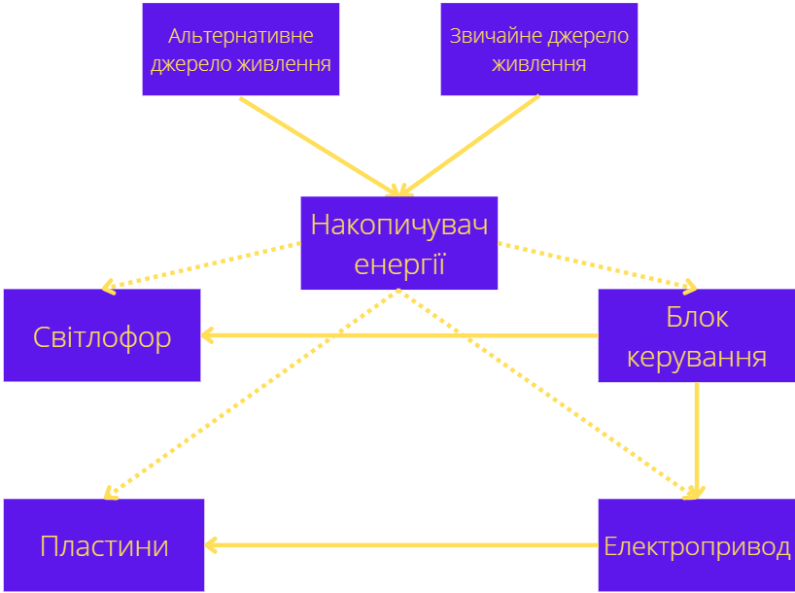
​
рис. 1 Функціональна схема (власний малюнок)

Висновок - Запропоновано нову систему, що дозволяє автоматично сповіщати людей з вадами зору та слуху про можливість перетину дороги, а також є енергонезалежною від зовнішнього постачання енергії.​ Впровадження моєї системи допоможе знизити ризик дорожньо-транспортних пригод з участю пішоходів та зробить життя людей з вадами зору та слуху у наших містах більш комфортним. Також система добре узгоджується з концепцією «Smart City», що є одним з основних напрямів розвитку сучасних міст.​

